Тема: Об'єктно-орієнтована декомпозиція
Мета: Використання об'єктно-орієнтованого підходу для розробки об'єкта предметної (прикладної) галузі.
1 ВИМОГИ
1.1 Розробник
Інформація про розробника:
- Федюкіна Поліна Олегівна
- КІТ-119Д;
- 23(6) варіант.

1.2 Загальне завдання
- Використовуючи об'єктно-орієнтований аналіз, реалізувати класи для представлення сутностей відповідно прикладної задачі - domain-об'єктів.
- Забезпечити та продемонструвати коректне введення та відображення кирилиці.
- Продемонструвати можливість управління масивом domain-об'єктів.

1.3 Задача

Поліцейська картотека
Дані про злочинця: П.І.Б.; дата народження; дата судимостей; дата останнього позбавлення волі; дата останнього звільнення.
2 ОПИС ПРОГРАМИ
2.1 Засоби ООП
Засоби ООП стандартні.
2.2 Ієрархія та структура класів
Клас «PoliceCabinet» – описує поліцейську картотеку з можливістю додавати та виводити дані класу. Клас описує дані про злочинця відповідно до завдання. Клас «Date» – опису формат часу :день, місяць, рік . Створений для ергономічного запису дат відомостей про злочинця.
2.3 Важливі фрагменти програми

public class PoliceCabinet {
private String name; /// им'я
private String surname; /// прізвище
private String patronymic; /// по-батькові
private Date birthday; // дата народження
public Date DatesOfConvictions[]; /// дати судимостей
private Date DateOfLastImprisonment; /// дата останнього позбавлення волі
private Date DateOfDismissal; /// дата останнього звільнення

private static Scanner in = new Scanner(System.in);
public PoliceCabinet() {
this.name = "Empty";
this.surname = "Empty";
this.patronymic = "Empty";
this.birthday = new Date();
this.DatesOfConvictions = new Date[128];
this.DateOfLastImprisonment = new Date();
this.DateOfDismissal = new Date();
}

public void setName(String name) {this.name = name;}
public void setSurname(String surname) {this.surname = surname;}
public void setPatronymic(String patronymic) {this.patronymic = patronymic;}
public void setDateOfBirth(Date birthday) {this.birthday = birthday; }
public void setDateOfConviction(Date dateOfConviction, int number) {this.DatesOfConvictions[number] = dateOfConviction;}
public void setDatesOfConvictions(Date[] datesOfConvictions ) {this.DatesOfConvictions = datesOfConvictions;}
public void setDateOfLastImprisonment(Date dateOfLastImprisonment) {this.DateOfLastImprisonment = dateOfLastImprisonment;}
public void setDateOfDismissal(Date dateOfDismissal) {this.DateOfDismissal = dateOfDismissal; }

public String getName() {return this.name; }
public String getSurname() {return this.surname; }
public String getPatronymic() {return this.patronymic; }
public Date getDateOfBirth() {return this.birthday; }
public Date getDateOfConviction(int number) {return this.DatesOfConvictions[number]; }
public Date[] getDatesOfConvictions() {return this.DatesOfConvictions;}
public Date getDateOfLastImprisonment() {return this.DateOfLastImprisonment;}
public Date getDateOfDismissal() {return this.DateOfDismissal;}
//public void setIndexDatesOfConvictions(int size) {this.IndexDatesOfConvictions=size-1;}

public void print(String num)
{
String a = "";
for(int i = 0; getDateOfConviction(i) != null && i < DatesOfConvictions.length; i++)
a = DatesOfConvictions[i].string();
/*String a = "";
if(DatesOfConvictions[i - 1 < 0 ? 0 : i - 1] != null)
{
System.out.println("Hello");
a = DatesOfConvictions[i - 1 < 0 ? 0 : i - 1].string();
}*/
String temp = new String();
if(!num.isEmpty()) temp = "| " + num + spacer(num, 3);
temp += "| " + name + spacer(name, 14) +
"| " + surname + spacer(surname, 14) +
"| " + patronymic + spacer(patronymic, 14) +
"| " + birthday.string() + spacer(birthday.string(), 14) +
"| " + a + spacer(a, 14) +
"| " + DateOfLastImprisonment.string() + spacer(DateOfLastImprisonment.string(), 14) +
"| " + DateOfDismissal.string() + spacer(DateOfDismissal.string(), 13) + " |";
System.out.println(temp);

}

private String spacer(String word, int space) {
String res = "";
int length = word.isEmpty() ? 0 : word.length();
for(int i = 0; i < space - length; i++)
res += ' ';
return res;
}

public void set()
{
String temp = "";
PoliceCabinet a = this;
System.out.print("\nВведіть ім'я: ");
while(temp == "")
{
temp = in.nextLine();
}
System.out.print("\nName: " + temp);
a.setName(temp);
System.out.print("\nВведіть прізвище: ");
temp = in.nextLine();
a.setSurname(temp);
System.out.print("SurN: " + temp);
System.out.print("\nВведіть по-батькові: ");
temp = in.nextLine();
a.setPatronymic(temp);
System.out.print("\nВведіть дата нарождення (день, місяць та рік): ");
Date d = new Date();
d.day = in.nextInt();
d.month = in.nextInt();
d.year = in.nextInt();
a.setDateOfBirth(d.clone());

System.out.print("\nВведіть кількість судимостей: ");
int s = in.nextInt();
for(int i = 0; i < s; i++)
{
System.out.print("\nВведіть день, місяць та рік: ");
d.day = in.nextInt();
d.month = in.nextInt();
d.year = in.nextInt();
a.setDateOfConviction(d.clone(), i);
}
System.out.print("\nВведіть дату останнього позбавлення волі (день, місяць та рік): ");
d.day = in.nextInt();
d.month = in.nextInt();
d.year = in.nextInt();
a.setDateOfLastImprisonment(d.clone());

System.out.print("\nВведіть дату останнього звільнення (день, місяць та рік): ");
d.day = in.nextInt();
d.month = in.nextInt();
d.year = in.nextInt();
a.setDateOfDismissal(d.clone());
}

public PoliceCabinet clone()
{
PoliceCabinet res = new PoliceCabinet();
res.name = this.name;
res.surname = this.surname;
res.patronymic = this.patronymic;
res.birthday = this.birthday;
res.DateOfDismissal = this.DateOfDismissal;
res.DateOfLastImprisonment = this.DateOfLastImprisonment;
res.DatesOfConvictions = this.DatesOfConvictions.clone();
return res;

}
}

3 ВАРІАНТИ ВИКОРИСТАННЯ
Можливість зміни даних про злочинця.

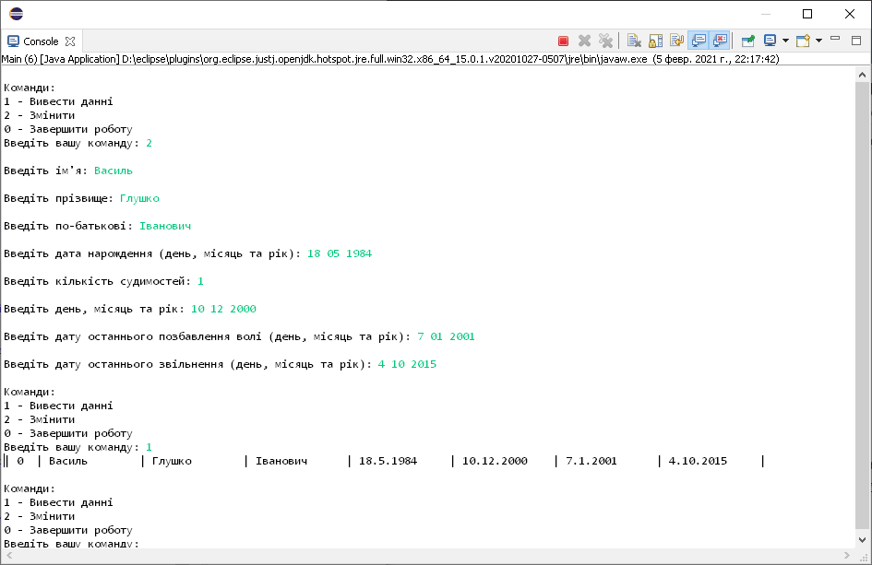

Рисунок 1 – результат роботи програми

ВИСНОВКИ
Під час виконання лабораторної роботи було набуто навички роботи з роботою об'єктно-орієнтованого підходу для розробки об'єкта предметної (прикладної) галузі.

